产品规格书

产品名称 | 风速变送器
产品型号 | SS-T504-A-AD24-0V10-4000
版本 | V1.0
制定人 | YG.Z
审核人 | CY

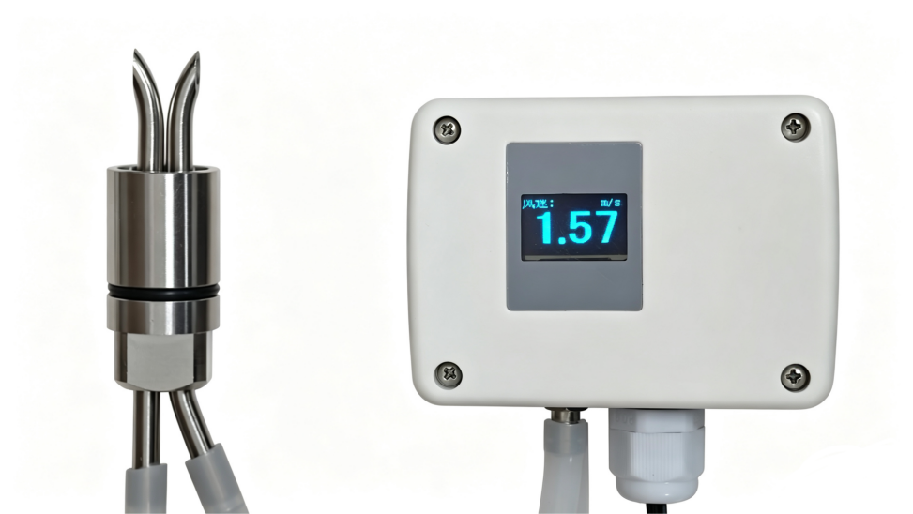

修改记录表：

版本 | 更改内容 | 更改人 | 更改日期
V1.0 | 新建 | YG.Z | 2024-03-28

一、产品概述
本产品基于伯努利方程与皮托管压差原理，通过高精度微压传感器采集管道动压换算风速，内置温度补偿与数值稳定算法，测量精准稳定。分体式数显主机搭配不锈钢探杆。不锈钢探杆常规耐温450℃，加装散热器最高 800℃；配套阻燃硅胶导压管耐温 250℃。输出支持RS485 Modbus-RTU，可选0-10V、4-20mA输出，自带高清液晶屏、风速系数校准、RS485设备ID自定义，量程与探杆长度可定制，适配多场景工业风道风速监测与自控。

产品特点
1.压差式测量，内置温度补偿、数值稳定算法，精度高、分辨率 0.1m/s；
2.可定制模拟/数字多信号输出，适配主流工业采集控制系统；
3.不锈钢耐高温探杆，可升级散热结构适配超高温工况；
4.阻燃耐高温导压软管，耐油烟轻微腐蚀；
5.高清液晶数显，支持风速系数、设备地址自定义，规格可定制。

应用场景
广泛用于暖通通风、无尘室、实验室、医药卫生、环境监测站，及锅炉、窑炉、除尘高温工业管道风速在线监测。

技术参数
参数项 | 规格说明
标准风速量程 | 0～30m/s，另有 10～80m/s 可选，量程可定制
过载能力 | ≤200%FS
输出信号 | RS485 Modbus-RTU、4-20mA、0-10V
风速分辨率 | 0.1m/s
响应时间 | ＜1s
供电电压 | 24V AC/DC±20% 或 12V DC（订货选型）
工作温度 | 探头工作温度：-25～+50℃（-13~122℉）  电子元件工作温度：-10～+50℃（-14~122℉）  存储和运输温度：-30～+60℃（-22~140℉）
工作湿度 | 5～95 % RH（无凝露）
皮托管材质 | 标准304不锈钢，可选316不锈钢
探头耐温 | 标准 450℃，加装散热器最高 800℃
导压硅胶管 | 耐温 250℃，高阻燃材质
主机工作温度 | -10℃～+45℃
电气接口 | 4位接线端子+ M16防水电缆接头
可定制项 | 测量量程、皮托管探杆长度
测量原理 | 伯努利压差法，内置温度补偿算法自动修正风速

五、结构尺寸图（单位：mm）

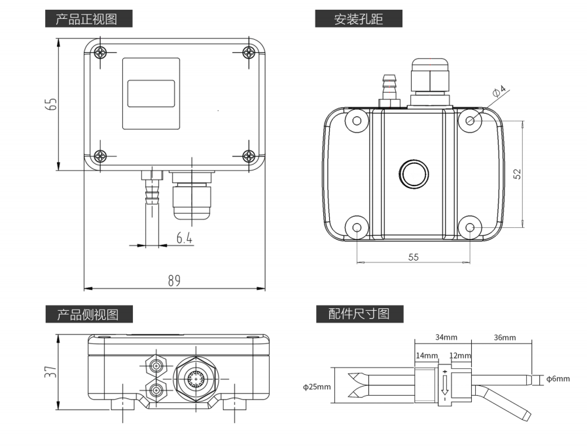

六、线路定义及连接图

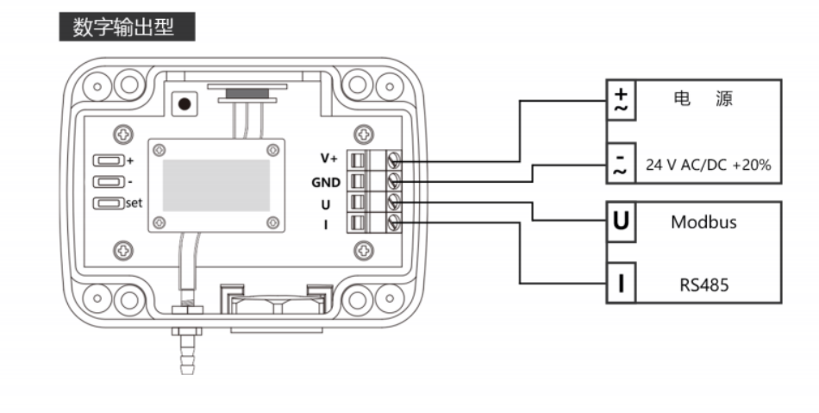

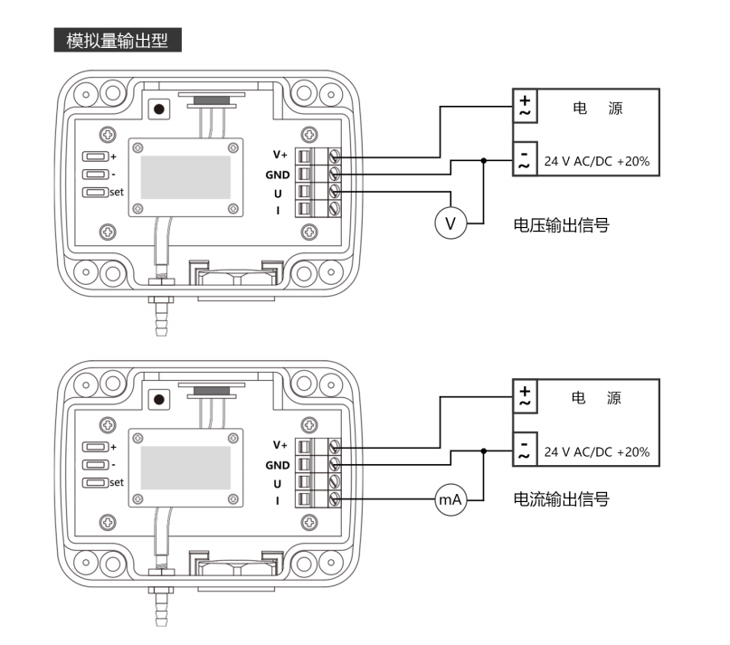

七、产品面板信息
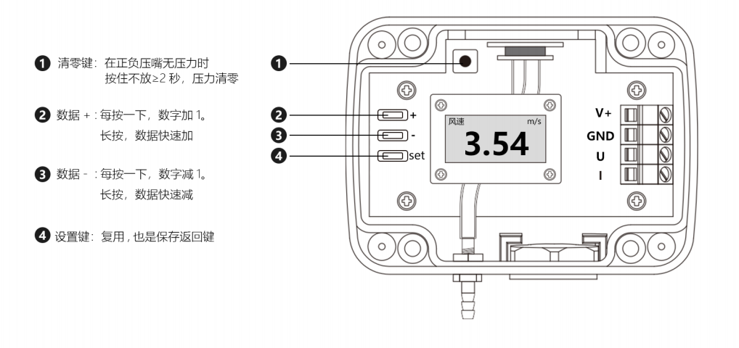

八、按键功能介绍
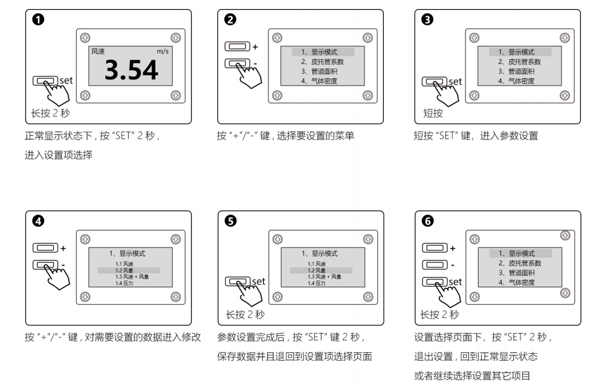

九、按键功能介绍
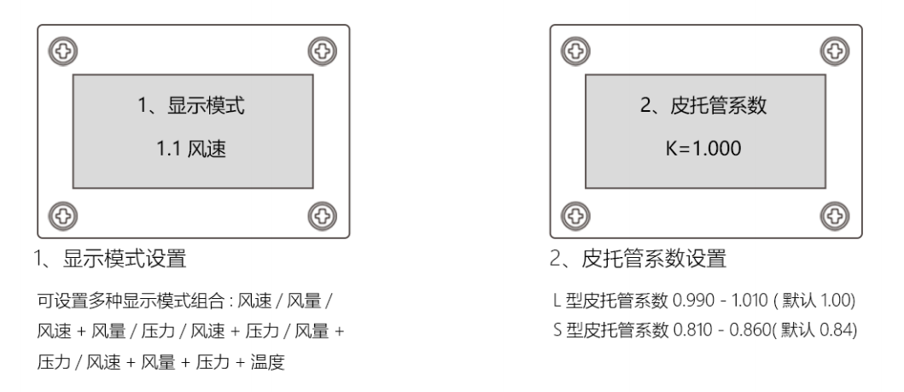

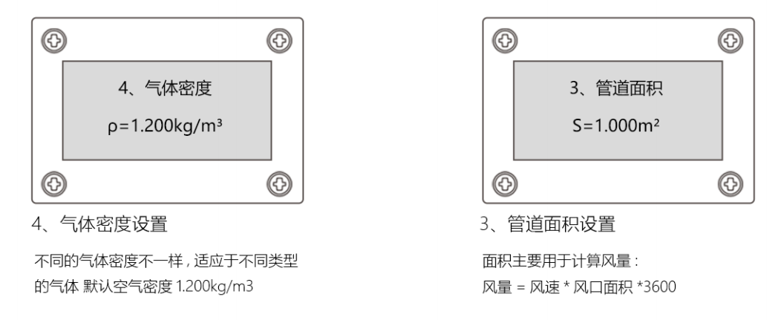

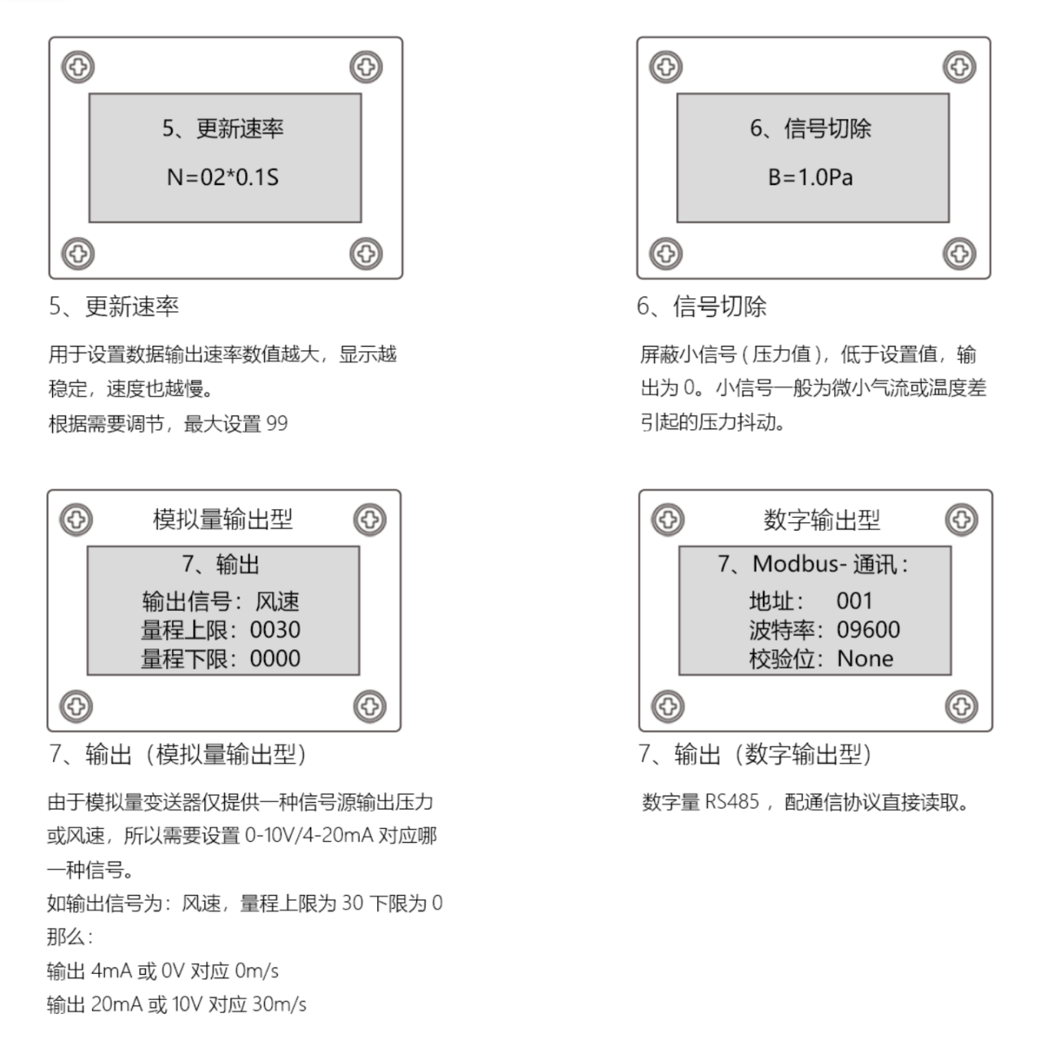

十、产品安装
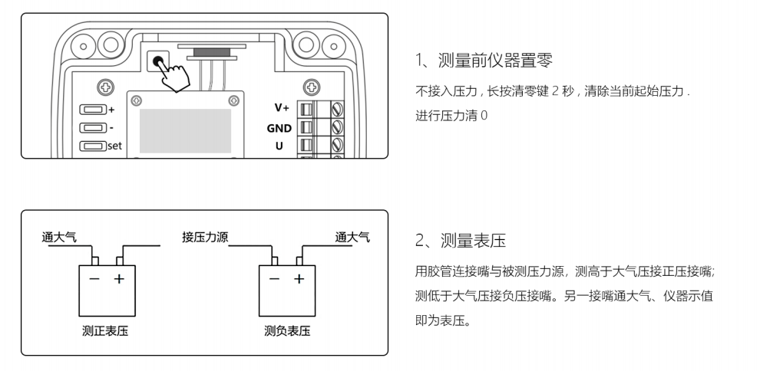

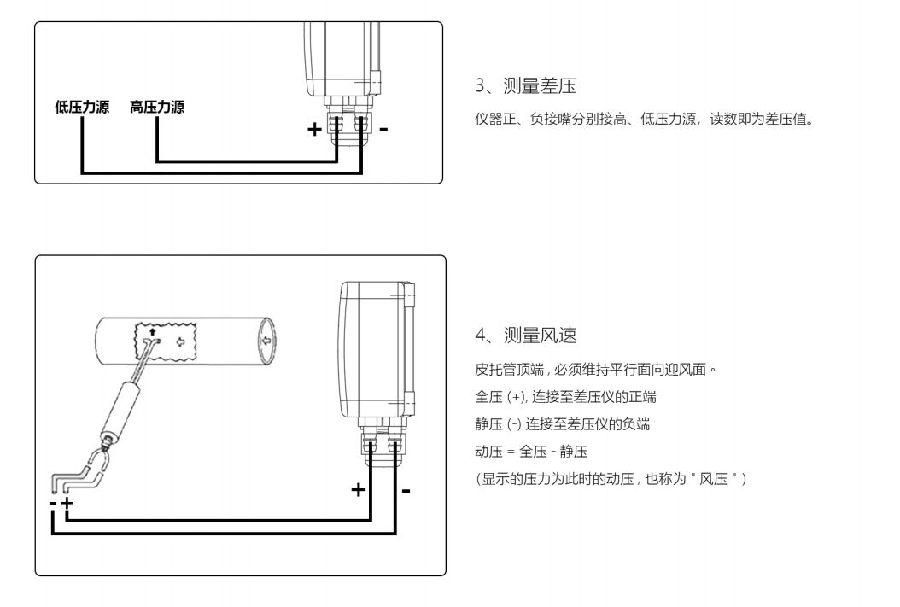

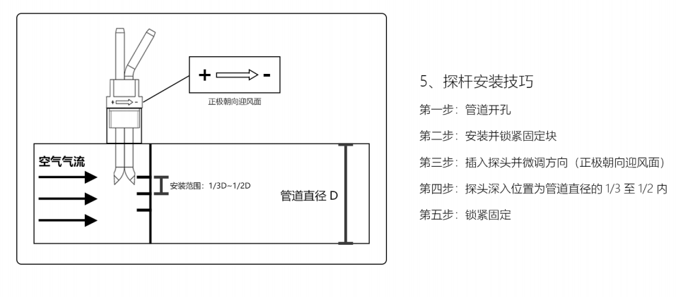

十一、测量原理简述
设备采集管道全压、静压计算动压，依托伯努利公式换算风速：

风速 (m/s) = CM × CC × CT × $\sqrt{动压（pa）}$

CM：探头系数；CC：系统修正系数；CT：温度补偿系数 CT 根据现场温度、大气压自动运算补偿，消除温压带来的测量误差。

十二、注意事项
1.变送器工作处须远离振动源、强电磁场。环境温度须稳定；
2.一般情况下，变送器不得测量强腐蚀性的气体压力和液体压力；
3.变送器测量压力不得超过允许过载压力范围；
4.变送器检查主机及固定在烟筒上的取样管的固定螺钉是否有松动，需及时紧固；
5.变送器应视烟尘浓度大小，每隔 1-3 月将固定在烟筒上的取样管和气路连接管取下，进行人工除灰；
6.变送器应保持机内清洁，预防进入杂物影响仪器工作；
7.供电和信号接口需注意切勿电压过载，注意串口等信号接口的电平参数匹配；
8.注意远离油污油烟、强腐蚀性气体及气溶胶和溶剂；
9.传感器件储存和生产装配时应做好静电防护措施；
10.传感器件运输和装配过程中应防止剧烈振动和高空跌落；
11.传感器件安装中禁止使用非环保材料做灌封；
12.传感器件的感应窗口禁止喷涂各种胶、漆(如防潮、绝缘等材料)和覆盖；
13.传感器件存储时候应装入包装内，切勿裸露放置，包装切勿抽真空；
14.传感器件存储的环境温湿度一定要按照产品规格指定要求；
15.传感器件及其配件产品和集成件的包装时须采用环保材料包装；

十三、质量保证
产品出厂12个月内，基于正常使用和非人为损坏，对产品提供免费维修服务。

重要提示：
在法律许可的范围内，本司保留修改产品规格和描述的权利，本说明书内容如有变更，恕不另行通知，最终解释权归我司所有。请在使用本产品前仔细阅读并理解本说明书，合理、安全、正确地使用元器件、操作设备和仪器是获得准确测量结果和延长元器件、设备和仪器寿命的关键。

十四、RS485通讯协议

1、数据格式
1.1 数据格式：起始位 1 位，数据位 8 位，停止位 1 位，无/偶校验（默认无校验）
1.2 通信速率：9600 /19200 Bit/s （默认 9600）

2、通信格式
2.1 通信协议：MODBUS-RTU
2.2 命令码 ：03 / 06 /16
2.3通讯地址：1~64 拔码设置 或 液晶菜单设置
2.4内部寄存器地址说明
寄存器  名称 | 寄存器地  址(Hex) | 组态 (PLC)  地址 | 数  量 | 属性 | 数据类型 | 数据范围 | 说明
压力 | 00H | 40001 | 1 | 只读 | signed int | -5000-  5000 | 压力， 无小数位，负压为补码  数据范围以传感器定制量程为准
风速 | 01H | 40002 | 1 | 只读 | unsigned int | 0-9999 | 实际风速 x100 倍
风量 | 02H  03H | 40003  40004 | 2 | 只读 | unsigned  long int | 0-2^32 | 4x0003 风量低 16 位数据(高 1 低 2)  4x0004 风量高 16 位数据(高 3 低 4)  32 位数据排列方式：3412
温度 | 04H | 40005 | 1 | 只读 | signed int | -2000-  6000 | 实际温度 x10 倍
皮管系数 | 05H | 40006 | 1 | 读/写 | unsigned int | 1-999 | 系数 x100 倍 y=K*x
管道面积 | 06H | 40007 | 1 | 读/写 | unsigned int | 0-9999 | 实际面积 x1000 倍 单位:平方米
更新速率 | 07H | 40008 | 1 | 读/写 | unsigned int | 1-20 | 取样时间 单位：0.1 秒
信号切除 | 08H | 40009 | 1 | 读/写 | unsigned int | 0-99 | 切除信号 x10 倍 单位：Pa
气体密度 | 09H | 40010 | 1 | 读写 | unsigned int | 0-9999 | 实际密度 x1000 倍 单位:Kg/m3
软件清零 | 00H | 00001 | 1 | 写 | unsigned int | 0000 | 软件清零，向线圈 0x00 写入数据 0

说明：
1.如果是 PLC 操作，直接设置相应地址，如果是单片机或电脑读写数据，相应的地址应为十六进制， 地址减 1。比如 40001 号寄存器，对应 0x00
2.写操作时，如果写入数据超过范围，数据将不会被更改，参数设置一次可自动保存，不用每次写参数。仅为有需要更改时，操作一次即可。正常只需要读取数据始既可。
3.负数以补码形式传输，比如读取寄存器值为 0xFFF5 0xFFF5-65536=-0x0B＝-11
正数为原码，无需转换.
4.有倍数的数据，读取和写入，请注意还原真实数据，读取时，实际值=寄存器数据/倍数， 写入时，寄存器数据=实际需要写入参数x倍数

5.软件清零，使用功能码 05 中的关闭线圈功能
2.5 MODBUS-RTU 协议格式：
03功能码：读取寄存器数据
主机查询帧结构：
地址码 | 功能码 | 寄存器地址 | 寄存器数量 | CRC 低 | CRC 高
1 字节 | 1 字节 | 2 字节 | 2 字节 | 1 字节 | 1 字节

地址码 | 功能码 | 数据长度 | 数据 1 数据n | CRC 低 | CRC 高
1 字节 | 1 字节 | 1 字节 | 2 字节 ……2 字节 | 1 字节 | 1 字节
从机应答帧结构:

例如：读取当前压力，风速，风量，温度值发送：Tx: 01 03 00 00 00 05 85 C9
地址 | 功能码 | 寄存器地址 | 数据长度 | CRC
01 | 03 | 00 00 | 00 05 | 85C9

返 回 ：Rx: 01 03 0A 09 B8 07 F4 05 BA 00 00 01 13 CB 64
地址 | 功能码 | 数据长度 | 数据 | CRC
01 | 03 | 0A | 09 B8 07 F4 05 BA 00 00 01 13 | CB 64

压力寄存器=0x09B8 十进制数据为 2488 ，当前压力为 2488Pa
风速寄存器=0x07F4 十进制数据为 2036 ， 当前风速为 2036/100=20.36m/s
风量寄存器=0x000005BA 十进制数据为 1466 ， 当前风量为 1466 m3/h
温度寄存器=0x0113 十进制数据为 275 ， 当前温度为 275/10=27.5℃

如果只需要读取 其中某一个数据,或其中某几个数据,请参照标准 Modbus-RTU 协议
05：写单个线圈
主机设置帧结构
地址码 | 功能码 | 寄存器地址 | 寄存器值 | CRC 低 | CRC 高
1 字节 | 1 字节 | 2 字节 | 2 字节 | 1 字节 | 1 字节

应答帧主机设置数据包一样，表示设置成功

清零 ：主机设置帧：01 05 00 00 00 00 CD CA
地址码 | 功能码 | 寄存器地址 | 寄存器值 | CRC 低 | CRC 高
01 | 05 | 00 00 | 00 00 | CD | CA

从机返回帧：01 05 00 00 00 00 CD CA
06：写单个寄存器数值主机设置帧结构

地址码 | 功能码 | 寄存器地址 | 寄存器值 | CRC 低 | CRC 高
1 字节 | 1 字节 | 2 字节 | 2 字节 | 1 字节 | 1 字节

应答帧主机设置数据包原样返回，表示设置成功
例如：设置管道面积 0.123 平方米
从寄存器表查看，管道面积地址为 4x0007 十进制为 0x06
需要写入的数据为：0.123， 放大 1000 倍＝123，十六进制 0x007B
主机设置帧：01 06 00 06 00 7B 29 e8
地址码 | 功能码 | 寄存器地址 | 寄存器值 | CRC 低 | CRC 高
01 | 06 | 00 06 | 00 7b | 29 | E8

从机返回帧：01 06 00 66 00 7B 29 e8
16：连续写多个寄存器数值
主机设置帧结构：

地址码 | 功能码 | 寄存器起始地址 | 寄存器数量 | 字节数 | 数据 1．．．．数据 n |  | CRC 低 | CRC 高
1 字节 | 2 字节 | 2 字节 | 1 字节 | 2 字节．．．．2 字节 |  | 1 字节 | 1 字节

从机应答帧结构:

地址码 | 功能码 | 寄存器起始地址 | 寄存器数量 | CRC 低 | CRC 高
1 字节 | 1 字节 | 2 字节 | 2 字节 | 1 字节 | 1 字节

例如：
需要设置数据： 皮托管系数＝1（不修正）,管道面积＝0.123, 刷新速度＝1 秒，信号切除＝0.5Pa
应写入的数据为：皮托管系数＝100， 管道面积＝123 刷新速度＝10， 信号切除＝5
共需要写入的寄存器个数为：4
寄存器起始地址：4x0006 16 进制 0x05

主机发送设置帧为：01 10 00 05 00 04 08 00 64 00 7b 00 0a 00 05 9b bb

地址码 | 功能码 | 寄存器起始地址 | 寄存器数量 | 字节数 | 数据 1．．．．数据 n | CRC 低 | CRC 高
01 | 10 | 00 05 | 00 04 | 08 | 00 64 00 7b 00 0a 00 05 | 9b | bb

从机应答:01 10 00 05 00 04 d1 cb
地址码 | 功能码 | 寄存器起始地址 | 寄存器数量 | CRC 低 | CRC 高
01 | 10 | 00 05 | 00 04 | d1 | cb

1.命令码错误 错误代码：0x01
2.寄存器地址错误 错误代码 0x02
3.数据值域错误
错误代码：0x03 发生数据错误时，返回
地址 | 命令+0x80 | 错误代码 | CRC 低 | CRC 高
1 字节 | 1 字节 | 1 字节 | 1 字节 | 1 字节

